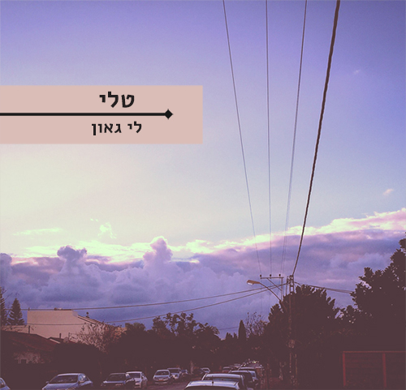
לי גאון
טלי
סינגל חדש מתוך האלבום "גולם פרפר"
השיר "טלי" הוא סינגל רביעי מתוך האלבום "גולם פרפר".
השיר נכתב ע"י יובל זדרמן, זמר ויוצר שגר היום בוינה. לי ניגנה כקלידנית בהרכב בסיבוב ההופעות האחרון שלו בארץ, ובהופעות ביצעה את השיר הזה, כך התגלגל השיר אל האלבום שלה.
השיר נכתב כשיר אהבה המציג את נקודת מבטו של אוהב על נאהבת השרויה בעצבות עמוקה, זהו שיר על השלמה.
על האלבום גולם פרפר
אחרי שני אלבומים, היוצרת, סינגר-סונגרייטרית והמוזיקאית לי גאון הוציאה את "גולם פרפר"
אלבום המכיל שישה שירים בין הפנים לחוץ, בין חיי משפחה ליצירה וכמובן, בסינרגיה שבין שני הכוחות. האלבום משלב את השפעותיה הרבות - ממוסיקה קלאסית, קלאסיקות ישראליות, דרך ניו אורלינס ועד שנסונים צרפתים.
על האלבום עבדה עם הגיטריסט, והמפיק המוסיקלי המוערך ערן ויץ.
הסינגל הראשון מתוכו "כי אתה שלי", דואט עם אלון עדר, הושמע רבות ברדיו ואף נבחר לפלייליסט כאן 88.

לי שחררה אלבום סולו הכל שקוף בהפקת אודי שמחון וערן ויץ, והוציאה בעבר עם אורי וינשטוק את אלבום הילדים ילד פעם, שני ריליסים שזכו להשמעות רדיו רבות והתייחסות מפרגנת מהתקשורת והקהל.
נוסף על פעילותה המוזיקלית, יזמה עם שותפיה את Homegig, אתר שמפגיש בין אמנים למארחים וקהל כדי לאפשר פלטפורמה ליצירת אירועי תרבות סלוניים בבתים חצרות וגגות.

כפועלה גם אופיה האמנותי, מאפשר, ארצי, פשוט אך מרגש.
לי היא בוגרת רימון והמדרשה למוזיקה בלוינסקי, מנחה קונצרטים של הפילהרמונית לילדים ונוער, מלחינה ומבצעת שהשתתפה בפרויקטים כמו "שפת אם" (שירי אגי משעול) ו"מסע אספלט" (משירי סשה ארגוב).

לפרטים נוספים: לי – 0524307443 Leegaon@gmail.com

